PD1500A Dynamic Power Device Analyzer/Double-Pulse Tester for discrete IGBT, SiC, and GaN devices
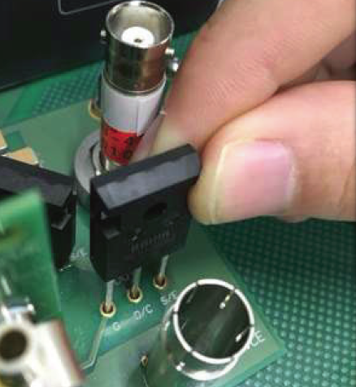

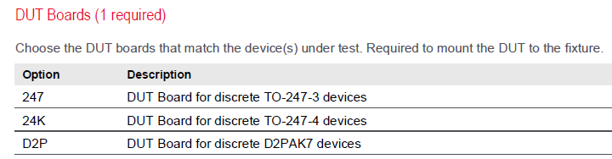
Перевод из data sheet:
Максимальное напряжение питания 1,2 кВ; возможность характеризации устройств с номинальным напряжением 650 В, 1,2 кВ и 1,7 кВ; ограничительная схема ограничивает максимальное напряжение до 400 В.
Max Current | 200 A
Min Current | 10 A

PD1500A Dynamic Power Device Analyzer/Double-Pulse Tester for discrete IGBT, SiC, and GaN devices
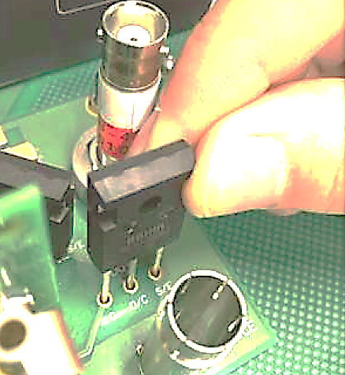

Перевод из data sheet:
Максимальное напряжение питания 1,2 кВ; возможность характеризации устройств с номинальным напряжением 650 В, 1,2 кВ и 1,7 кВ; ограничительная схема ограничивает максимальное напряжение до 400 В.
Max Current | 200 A
Min Current | 10 A

